Додаток № 3
до тендерної документації

ТЕХНІЧНІ ВИМОГИ

Послуги з обслуговування та модернізації офіційного вебпорталу
(Технічні, якісні та кількісні характеристики предмета закупівлі)

Код за ДК 021:2015 72260000-5 Послуги, пов’язані з програмним забезпеченням

Київ – 2024

1. Вступ
Національна рада України з питань телебачення і радіомовлення є конституційним, постійно діючим колегіальним органом, метою діяльності якого є нагляд за дотриманням законів України у сфері телерадіомовлення, а також здійснення регуляторних повноважень, передбачених цими законами.
Офіційний вебпортал Національної ради України з питань телебачення і радіомовлення розміщено в мережі Інтернет за адресою https://nrada.gov.ua.

2. Мета надання послуг
Послуги, зазначені в цих Технічних вимогах, надаються з метою:
- приведення відповідності розділів, рубрик та блоків до сучасних вимог до оприлюднення інформації державним регуляторним органом та з метою виконання норм Закону України «Про медіа» в частині публікації інформації та матеріалів;
- підвищення ефективності роботи посадових осіб по розміщенню інформації на вебпорталі завдяки покращенню функціоналу, інтерфейсу та елементів керування;
- підвищення прозорості та доступності розміщеної інформації щодо діяльності регуляторного органу для суб’єктів у сфері медіа та широкого загалу користувачів.

3. Склад вимог до модернізації
3.1. Вимоги до блоків
3.1.1. Вимоги до блоку «Пресцентр»
1). Анонси і події у блоці Пресцентр має бути реалізовано як окремий розділ, без прив’язки до розділу «Суспільне мовлення». У розділі «Суспільне мовлення» має залишитись підрозділ «Події та оголошення», який буде доступний для вибору в категоріях.
2). Опис при наведенні курсору на прев’ю фото і відео має з’являтись не на самому зображенні, а нижче.
3.1.2. Вимоги до блок «Новини»
Має бути реалізовано пошук новин за вибором дати у календарі.
3.1.3. Рубрика «Для медіа»
Має бути створено нову рубрику «Для медіа».
3.1.4. Вимоги до блоку «Наглядова рада АТ «НСТУ»
Реалізація має бути як на старому сайті.

1). В цій рубриці мають бути зазначені такі блоки:
- Порядок проведення конференцій для обрання наглядової ради НСТУ;
- Громадська комісія з питань проведення конференції у правозахисній сфері;
- Календарний план підготовки та проведення конференцій;
- Перелік допущених ГО і асоціацій до участі у конференції правозахисту;
- Протоколи конференцій з обрання членів наглядової ради НСТУ;
- Заяви від ГО та асоціацій;
- Заяви від кандидатів;
- Архів

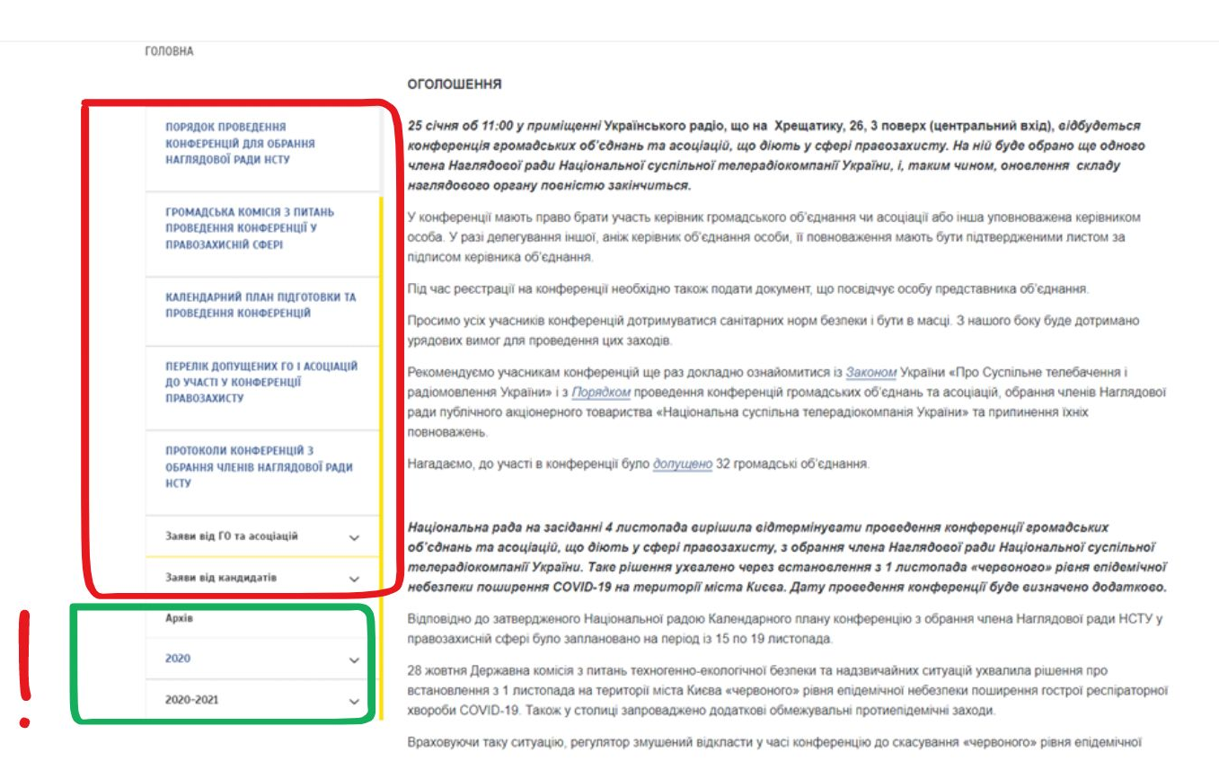

2). В «Архів» потрібно перенести всю інформацію зі старого сайту.

3.1.5. Вимоги до розділу «Члени нацради»:
1). Назва розділу має бути змінена на «Члени Національної ради».

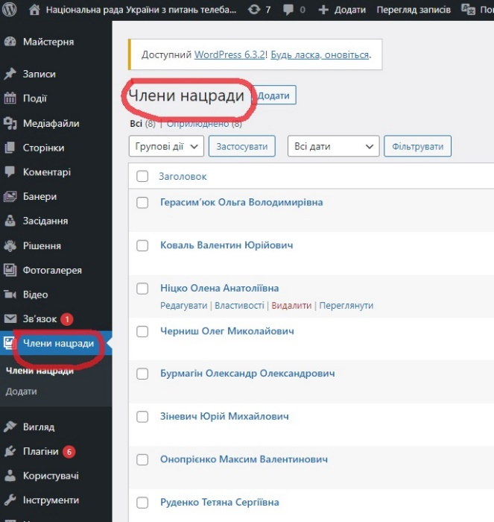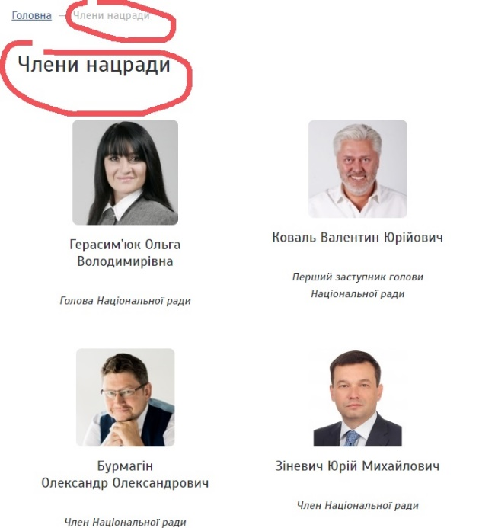

2). Наповнення особистих сторінок членів Національної ради відео матеріалами та публікаціями відбувається по посиланням на публікації. Такий механізм є складним і незручним і потребує спочатку розташування назви публікації у кінці поля, до неї підтягується посилання, після цього вставки посилання і переносу його на початок поля-вікна. Такі посилання з кожним разом займають все більше і більше місця в полі адмінки:

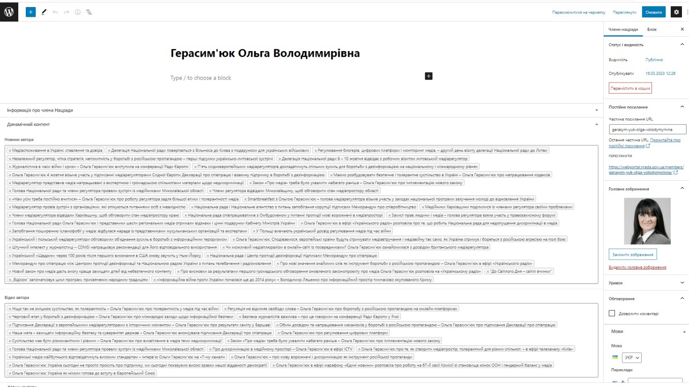

Цей механізм має бути реалізовано вибором чек-боксами або з виринаючого переліку:

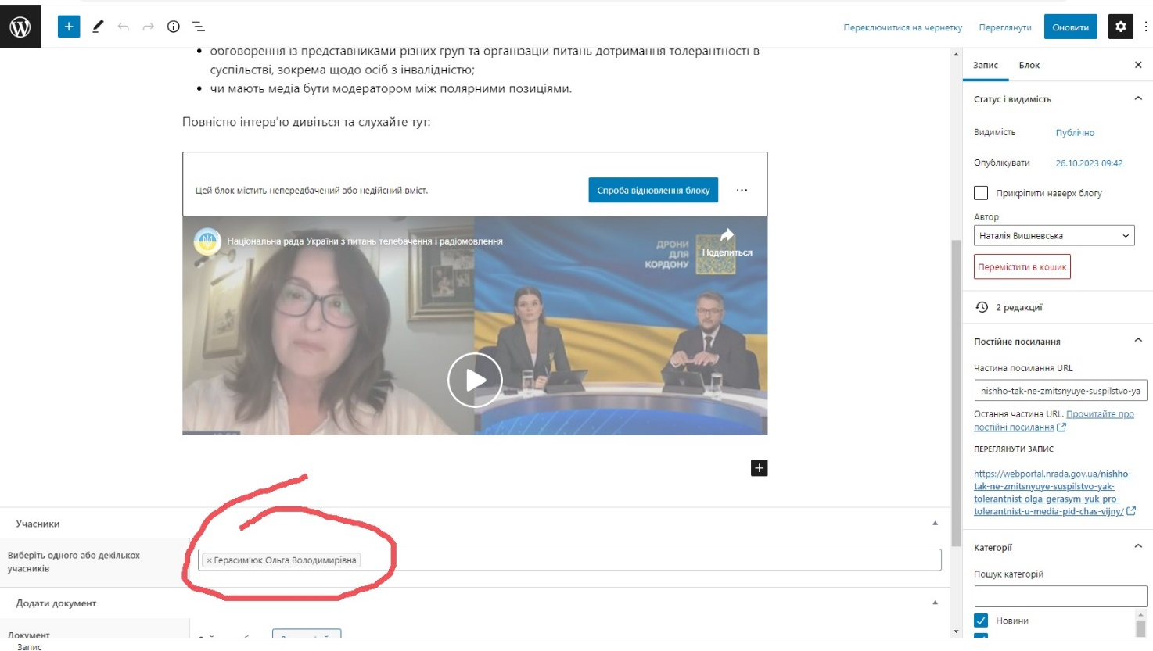

3.1.6. Вимоги до розділу «Запити на публічну інформацію»:
Зробити «Звіти про надходження інформаційних запитів на отримання публічної інформації:», як на старому сайті: https://www.nrada.gov.ua/zapyty-na-publichnu-informatsiyu/

Кнопки мають бути перенесені праворуч, виринаючими рядками. Має бути додано кнопку «Завантажити більше»:

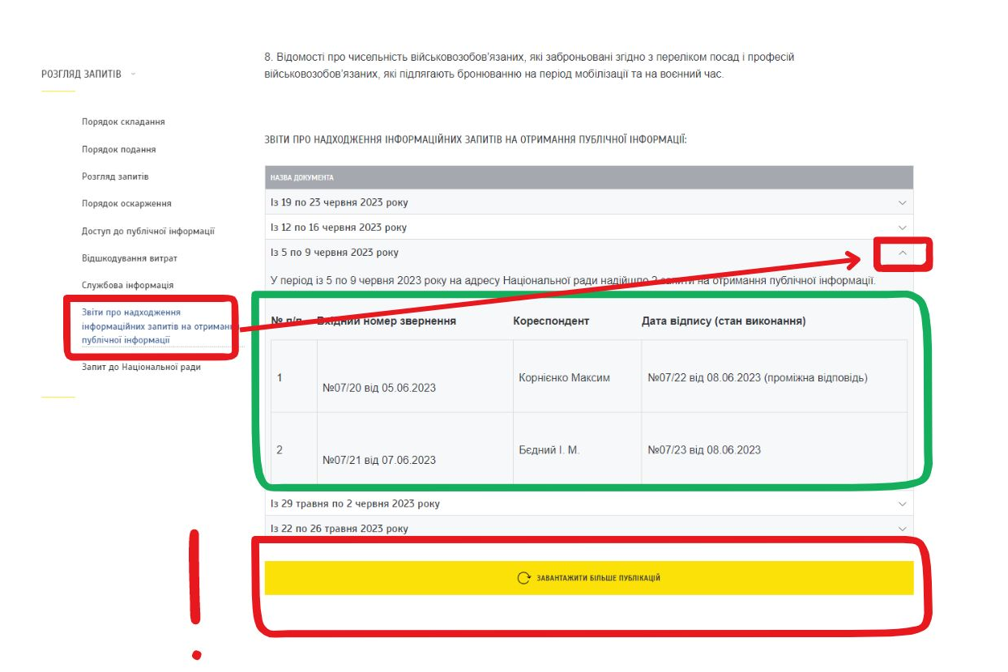

3.1.7. Вимоги до розділу «Діяльність» → «Перевірки»:
Має бути реалізовано кнопку «Завантажити більше публікацій»:

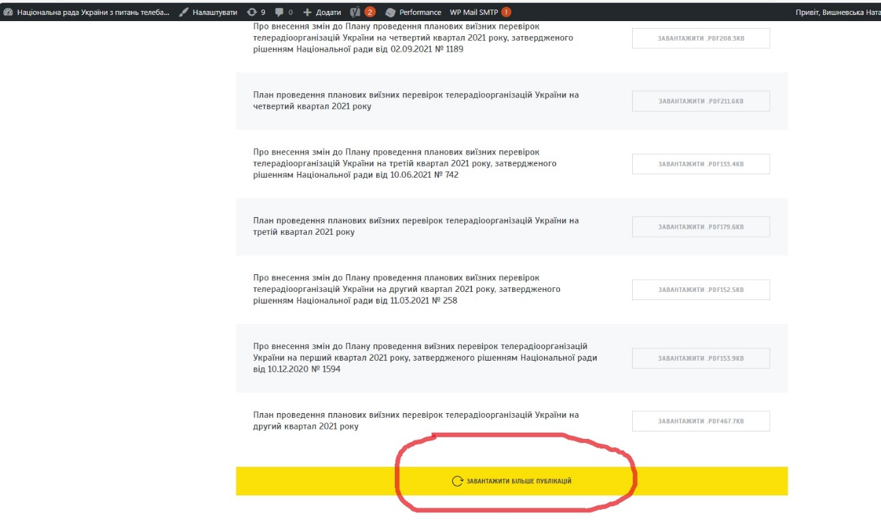

3.1.8. Вимоги до розділу «Діяльність» → «Звіти» → «Публічні закупівлі»:
Зробити з кнопками праворуч, випадаючими рядками, з кнопкою «Завантажити більше» (див. скрін). Має виглядати, як на старому сайті: https://www.nrada.gov.ua/reports/:

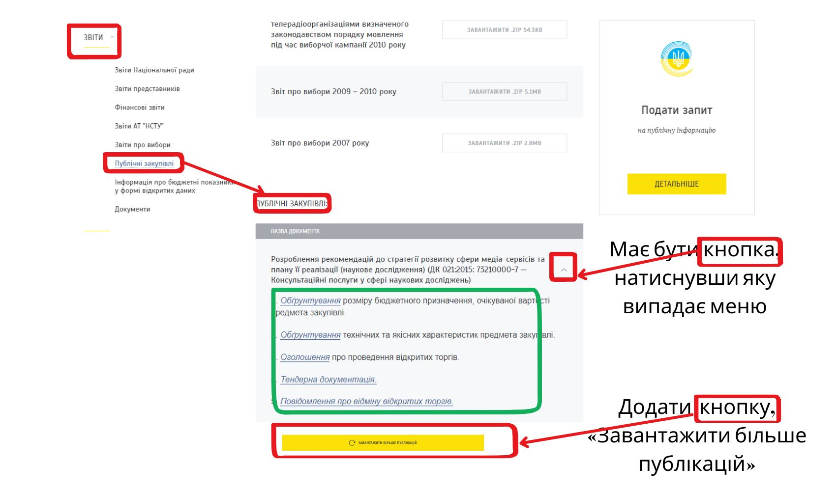

3.1.9. Вимоги до блоку «Звіти»
Назва блоку «More reports» має бути змінена на напис «Більше звітів».

3.1.10. Вимоги до рубрики «Аналітичні звіти»
Замінити назву на «Аналітичні матеріали»

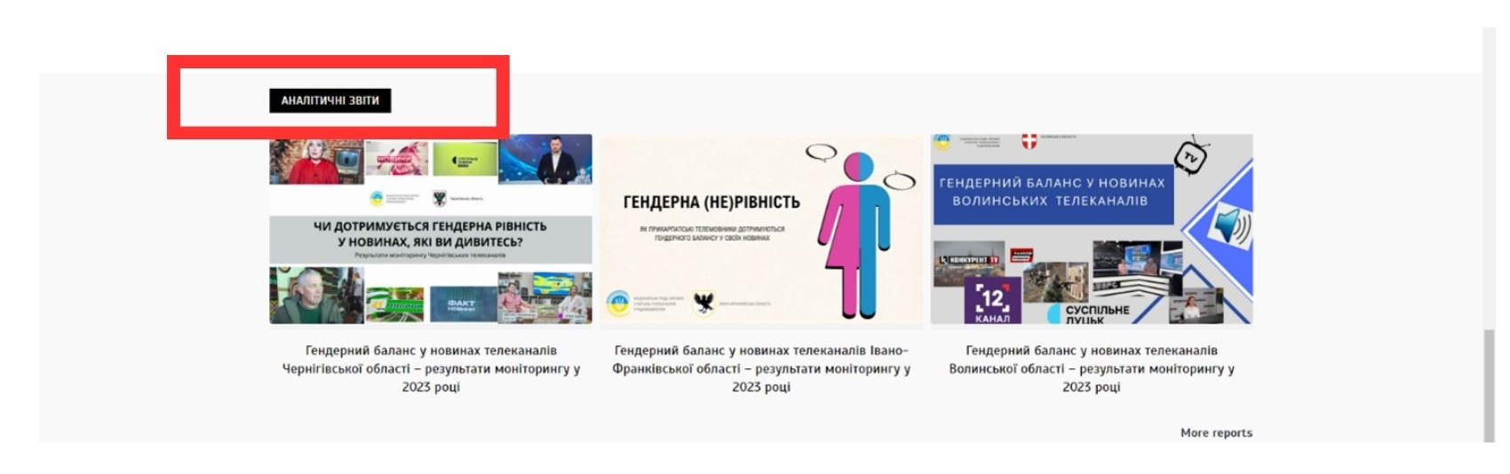

3.2. Вимоги до блоку «Рішення»

3.2.1. Має бути реалізовано пошук рішень за датою і додано окремий рядок з відображенням дати оприлюднення рішень.
3.2.2. Перенести на новий сайт зі старого сайту – Рішення Національної ради:
від 2009 року – до 02.09.2021 (Рішення №1182)
від 09.03.2023 (Рішення №204) – до 06.07.2023 (Рішення №439)

3.2.3. Назву в тілі блоку має відповідати назві на головній сторінці: «Рішення Національної ради».

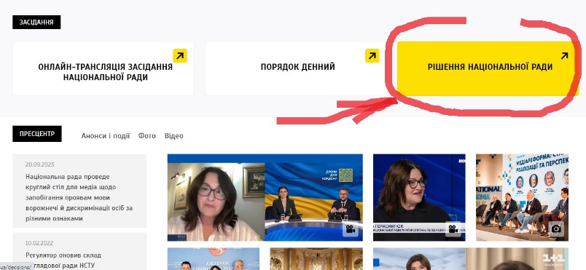

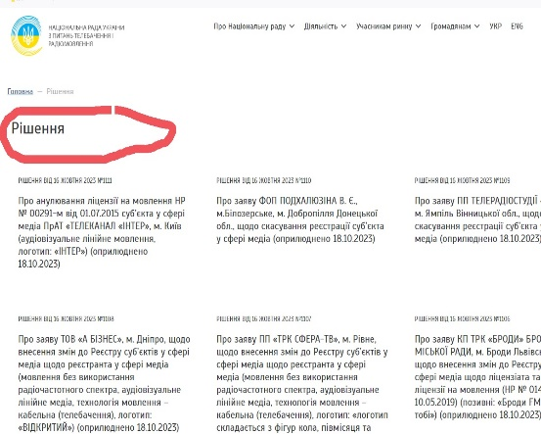

3.2.4. Має бути реалізовано відбір рішень за роком та датою прийняття в даному році, з виринаючим меню «Виберіть рік», «Виберіть дату»:

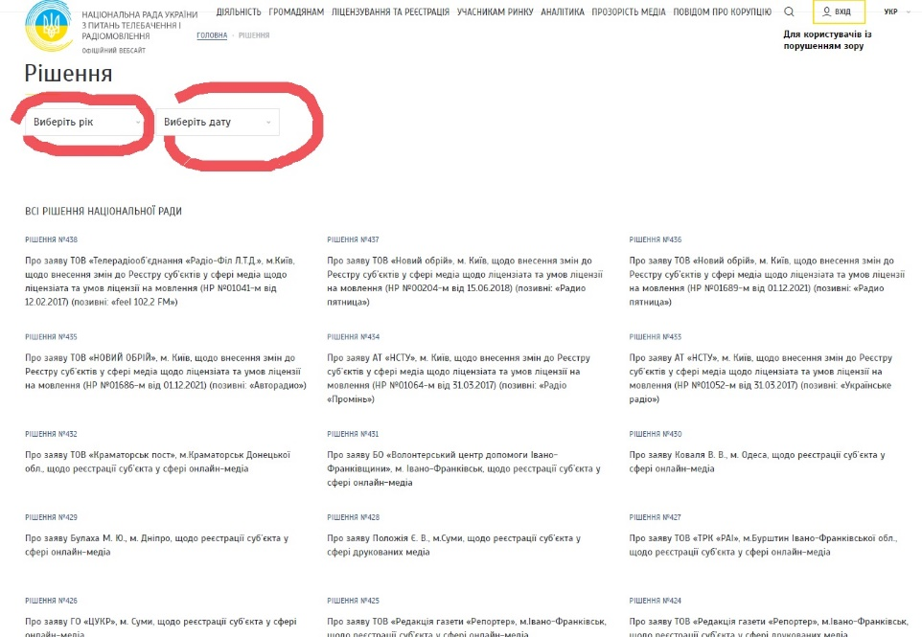

3.2.5. Має бути додано окремий напис, що містить дату оприлюднення рішення: «Оприлюднено 18 жовтня 2023 року», яка має розміщуватись нижче «Рішення»:
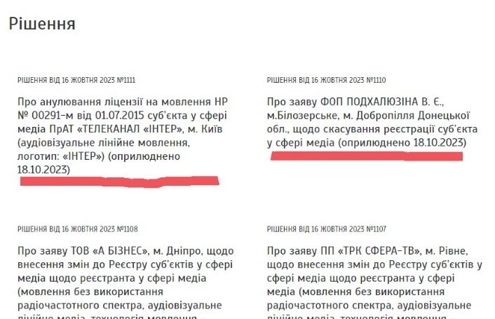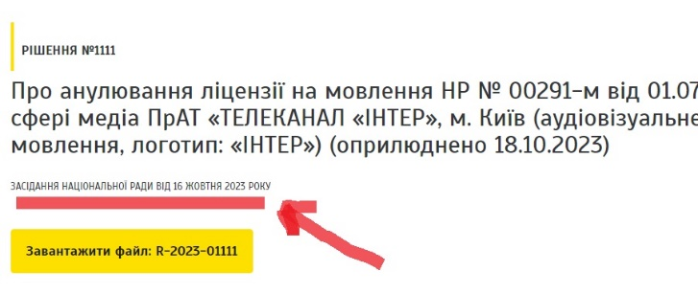

3.2.6. В адміністративній частині має бути додано календар, аналогічно до відображення дати засідання:

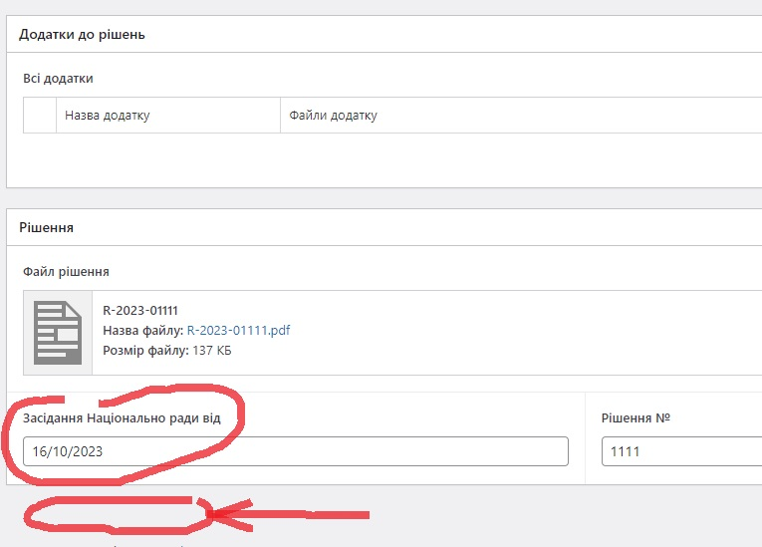

3.2.7. Має бути виправлена послідовність відображення рішень: від 02.09.2021 по 09.03.2023.

3.2.8. В адміністративній частині в розділі «Рішення» має бути реалізована колонка «Номер Рішення», яка б відображала не лише назви рішень, а й поряд – їх номери:

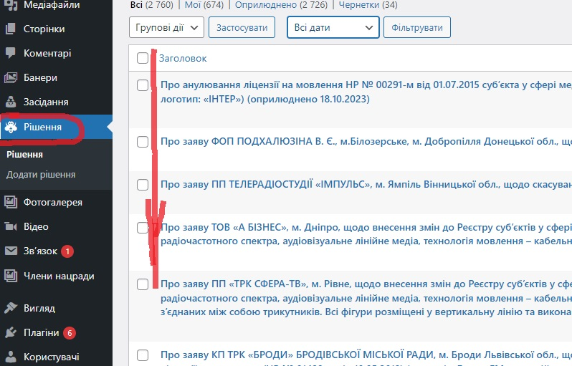

3.2.9. В адміністративній частині в розділі «Рішення» у «Всі дати» має бути розширено діапазон років: від 2009 до 2023 (бо відображено лише 2023 рік). Поряд має бути реалізовано вікно «Всі засідання», в якому можуть міститись конкретні дати засідань – наприклад, якщо обирано «Жовтень 2023» - поряд у вікні має бути «31 жовтня, 26 жовтня, 16 жовтня»:

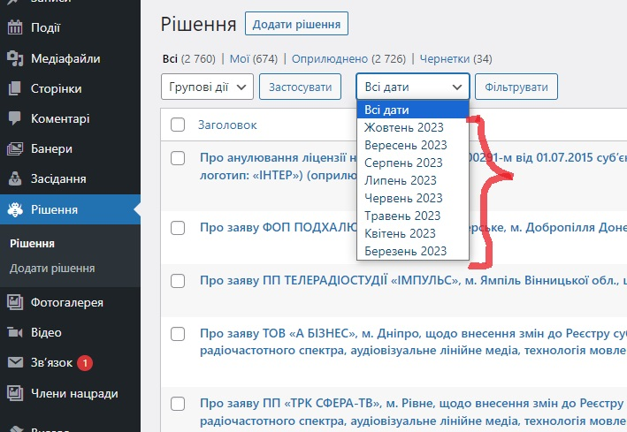

3.2.10. Має бути реалізовано можливість додавати архів рішень у форматі ZIP:

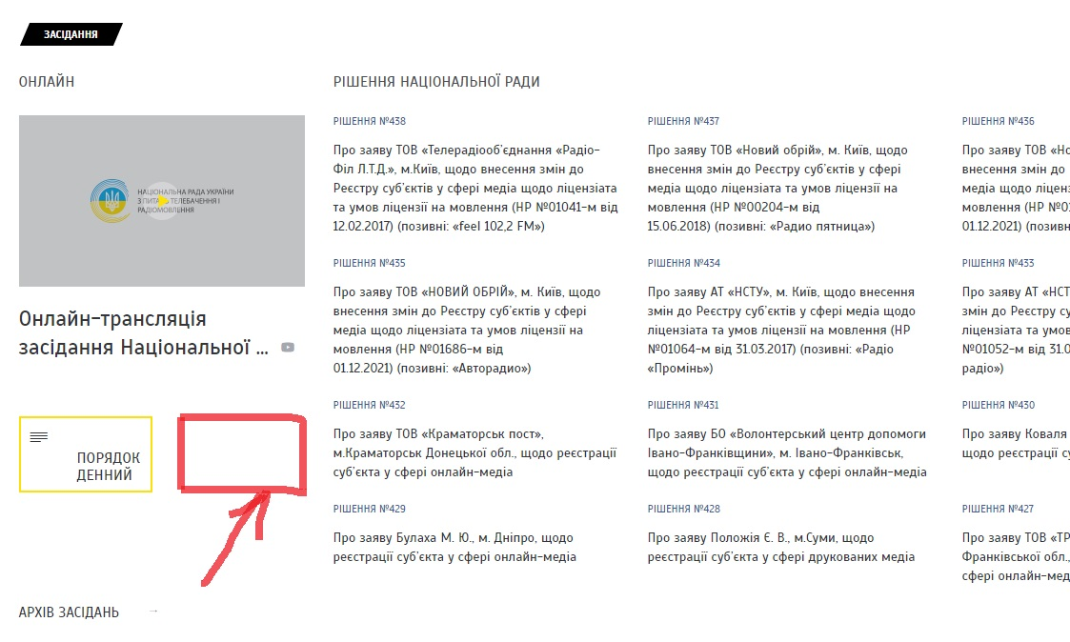

3.3. Вимоги до зміни оформлення та дизайну
3.3.1. Ширина тексту на сайті:
Зробити в адмінці функцію-кнопку «Шаблон запису», як було на старому сайті (див. скрін) - щоб мати можливість публікувати деякі тексти, наприклад, зі слайдами з текстом (за потреби) по всій ширині екрану (без банерів справа):
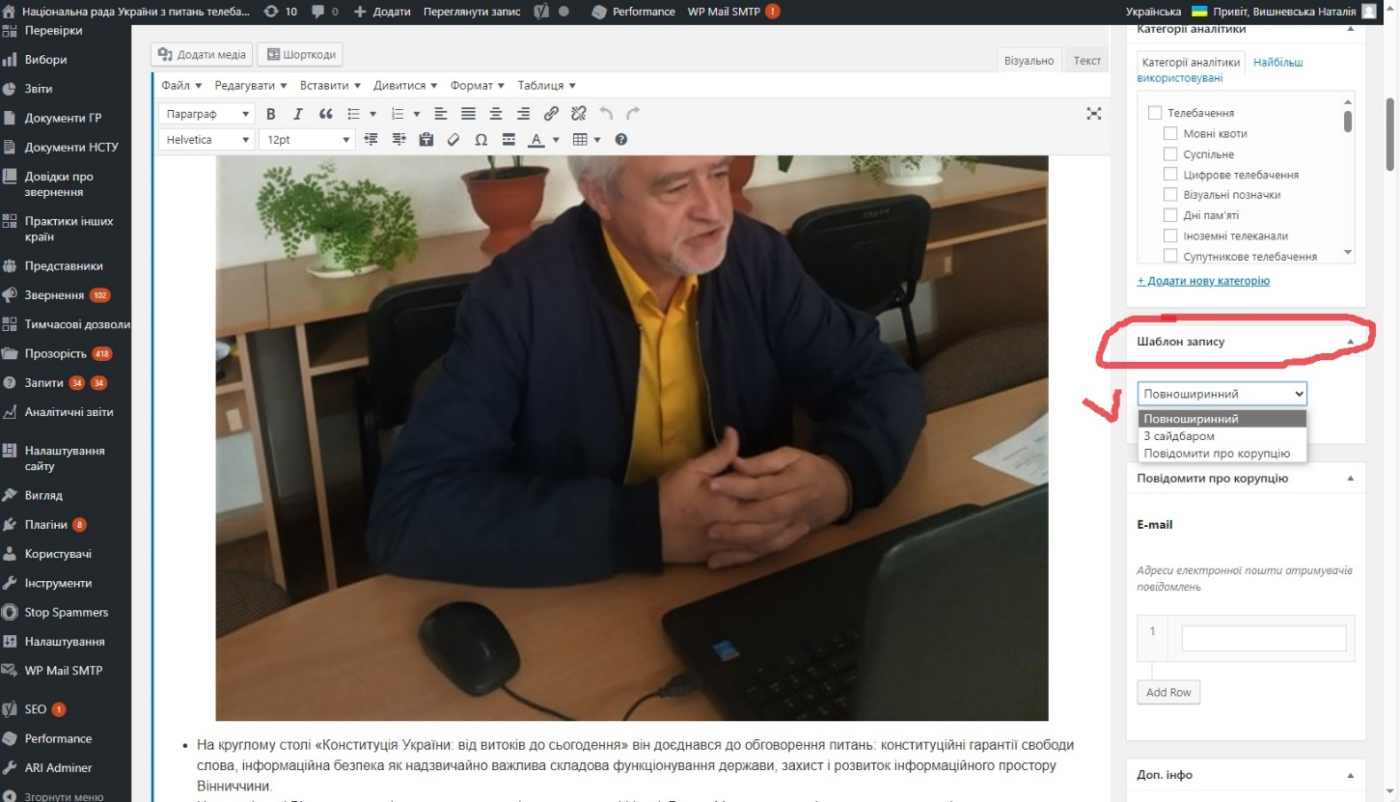
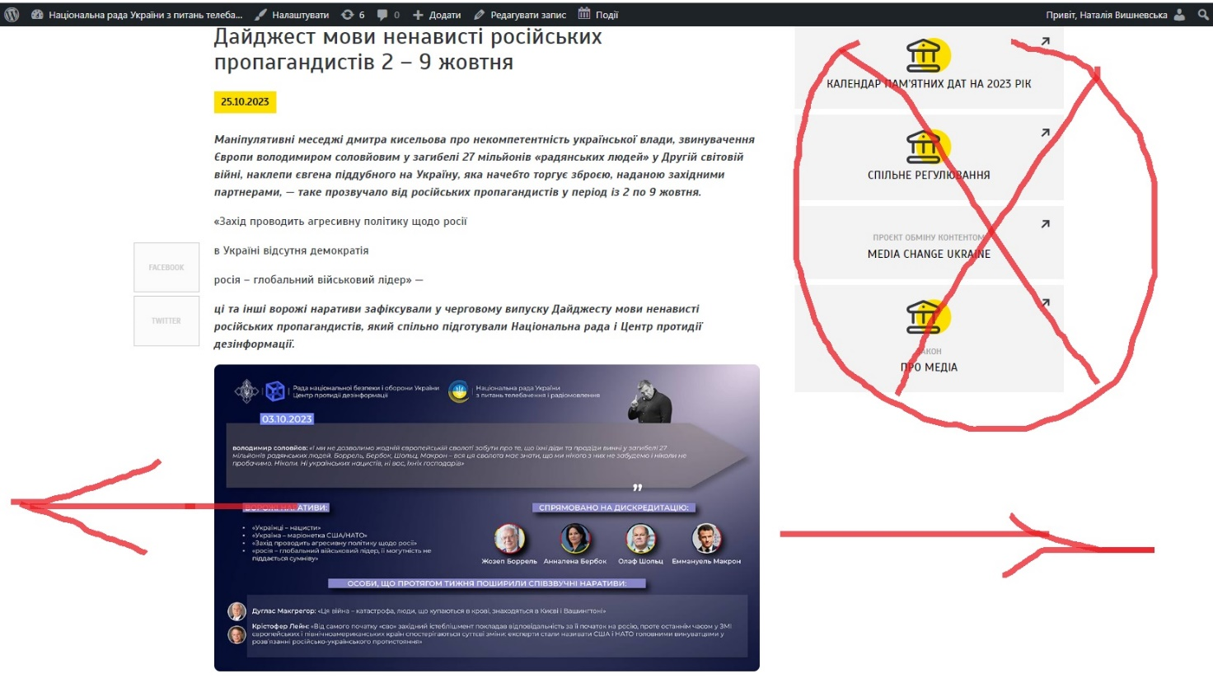

3.3.2. Банер «Онлайн трансляція засідання».
На банері «Онлайн-трансляція засідання» має відображатись позначка, що у даних час триває трансляція наживо.
3.3.3. Упорядкувати кнопки на Facebook та Х.
Кнопки не повинні перекривати текст.
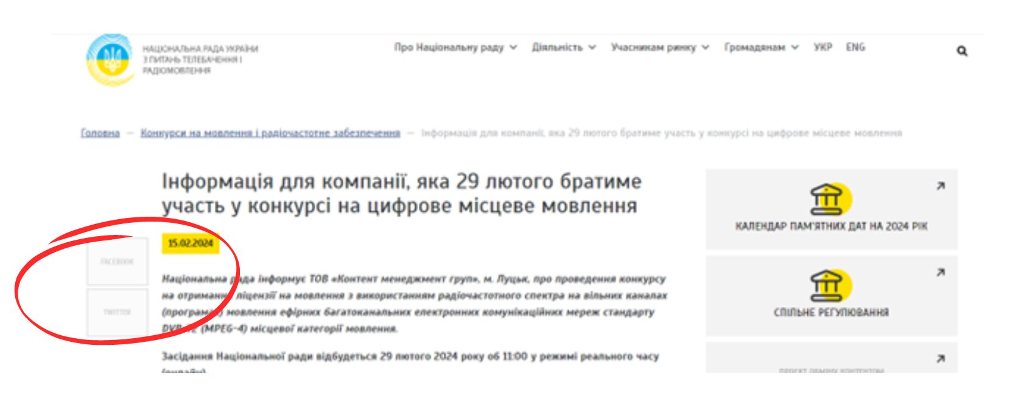
3.3.4. Вимоги до футера.
У футері має бути створено рубрику «Стежте в соцмережах».
3.3.5. Вимоги до рубрики «Читайте також».
У рубриці відображаються старі новини. Має бути реалізовано відображення новин не пізніше останнього місяця.

3.4. Вимоги до керування та функціоналу адміністративної частини
3.4.1. В адміністративній частині при вставленні тексту автоматично проставляються гіперпосилання (до назв компаній, назв телеканалів), скорочується текст, видаляються абзаци тексту (більші і менші), відбувається автозаміна (зливаються слова, написані через дефіс, об’єднуються абзаци). Функції автозаміни та автоматичного заповнення мають бути переналаштовані.
3.4.2. Має бути додано кнопку, яка дозволить з кінця сторінки повертатися на початок.
3.4.3. Має бути реалізовано відображення для людей з вадами зору.

3.5. Вимоги до обслуговування модулю електронних звернень громадян та запитів на отримання публічної інформації.
Модулі обробки звернень та запитів працюють з помилками. Необхідно внести коригування в налаштування модулів та забезпечити нормальну роботу. Деталізація налаштувань модулю може бути надана на запит.
